網絡遊蹤
姓名：關卓明, 1155th HKG

- 請瀏覽天文台網頁，並填寫以下資料：
  - 在天文台網頁中，共有多少個附即時氣溫的分區天氣站： 19個
  - 香港在９７年７月１日的天氣是如何？ 暴雨，黑色暴雨警告
  - 颱風溫黛是在哪年哪月哪日登陸香港？ 1962年9月1月

- 利用搜尋器，寫出３個你認為對於取得即時天氣資料或對於氣象認識很有用的網站名稱及寫出其特點：
  - http://www.weather.gov.hk
特點：天文台不停更新其網頁內有關天氣狀況的資料，並提供不同的教學活動
  - http://www.weather.com.hk
特點：提供即時天氣狀況，及一些私人氣象站的資料
  - http://main.met.org.hk:8376
特點：提供與氣象有關之文章

- 到天文台網頁下載一張0800(附氣象觀測資料)的最新天氣圖，及到該站或其他網站下載一張相關氣象衛星圖：舉例如下
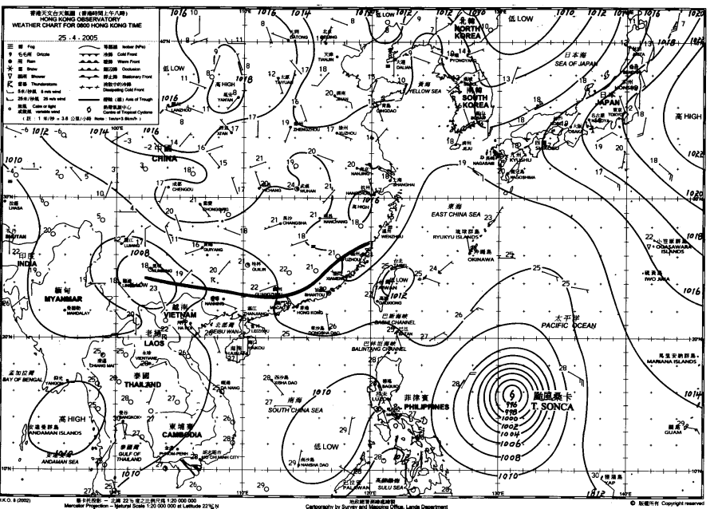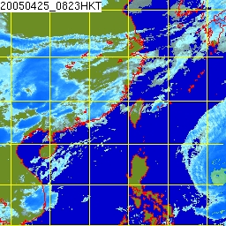
- 寫出你在這兩圖內可同時見到的天氣現象或天氣系統。
在這兩圖中，能看見一個熱帶氣旋在菲律賓以東的太平洋上，同時華南地區有一道低壓槽，低壓槽以北有一條廣闊雲帶連著。

- 將這份功課印出交予班職員或電郵至hkscout@gmail.com，記緊填寫姓名。

